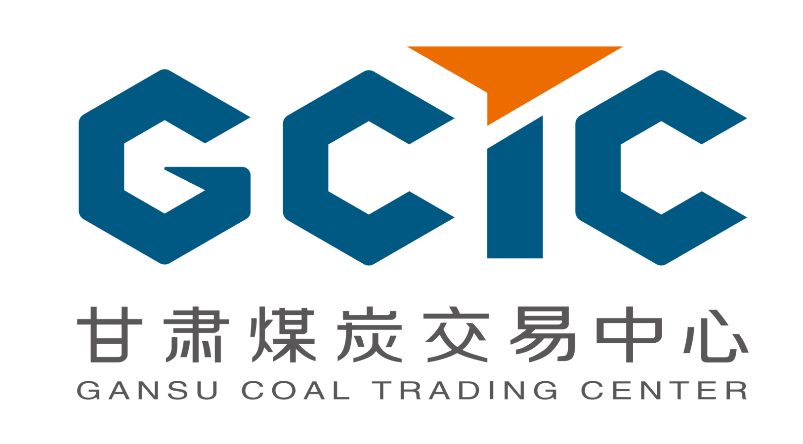

数字化采购管理平台
供应商操作手册
（竞争性磋商）

目录
一、用户登录 3
1.1 主页登录 3
二、供应商管理 6
2.1 供应商注册 6
2.2 供应商管理 7
三、投标业务流程 11
3.1 竞争性磋商 11
3.1.1 公告信息 11
3.1.1.1 项目报名 11
3.1.2 我的项目 16
3.1.2.1 查看投标信息 16
3.1.2.2 采购文件下载 18
3.1.2.3 上传投标文件 20
3.1.2.4 参与报价 22
3.1.2.5 开标签到解密 23
3.1.4 中标项目 25
3.1.4.1结果通知书查看 25

一、用户登录

1.1 主页登录
- 打开数字化采购网站首页（http://www.gsnhcg.com），如下图：
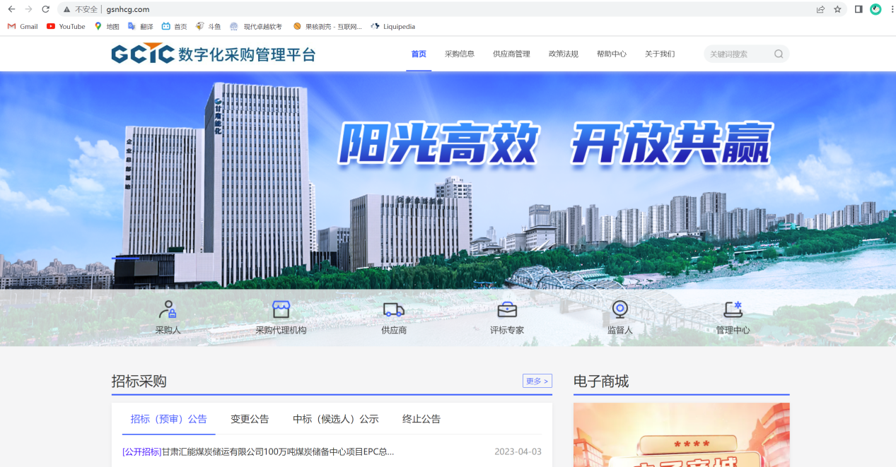
- 点击供应商，进入会员端，如下图：
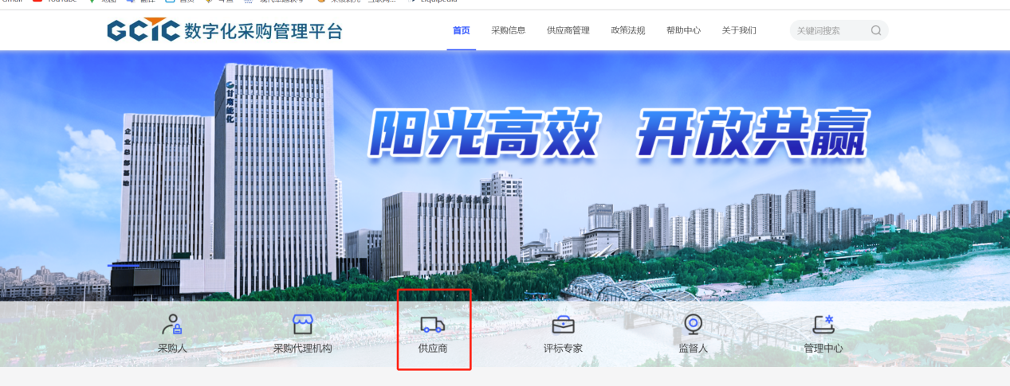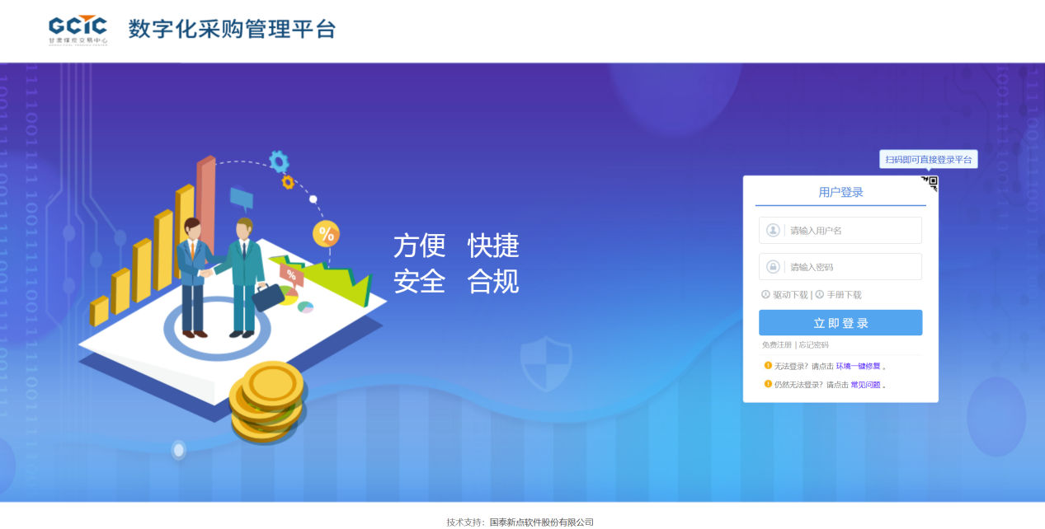
2、登录方式有两种：用户登录、扫码登陆
用户登录：输入账号密码，点击【立即登录】。
注：如果账号或者密码输入错误，提示：系统不能完成您的登录请求，输入的帐号或密码不匹配！如忘记密码，请点击确定按钮找回！系统自动跳转到找回密码页面进行账号和密码找回。
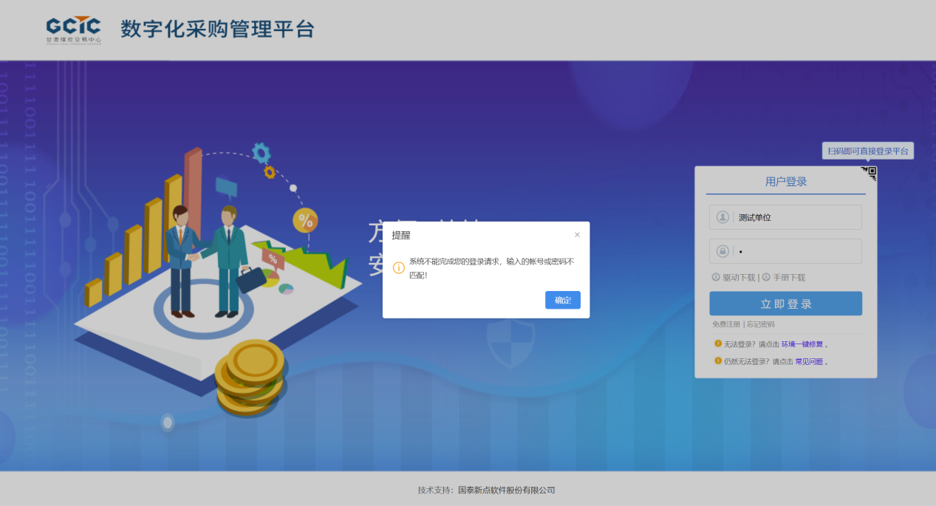
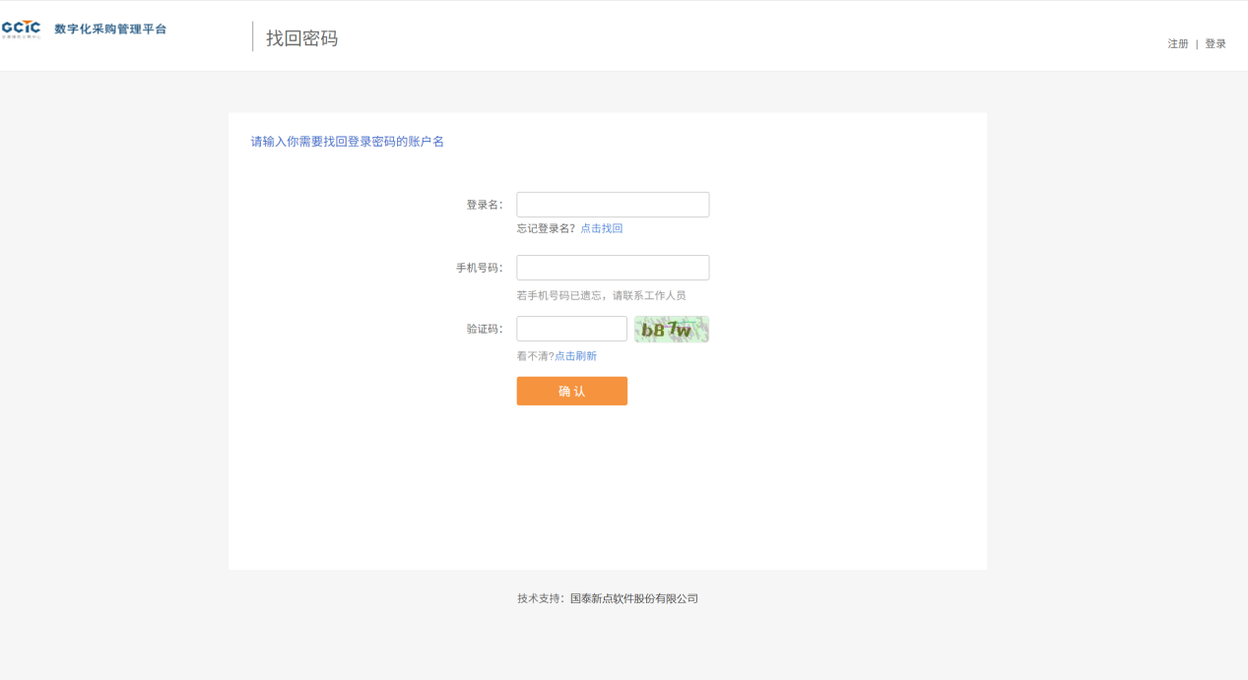
②扫码登录：点击图中右上角的二维码，利用手机端的新点标证通，扫码登录。
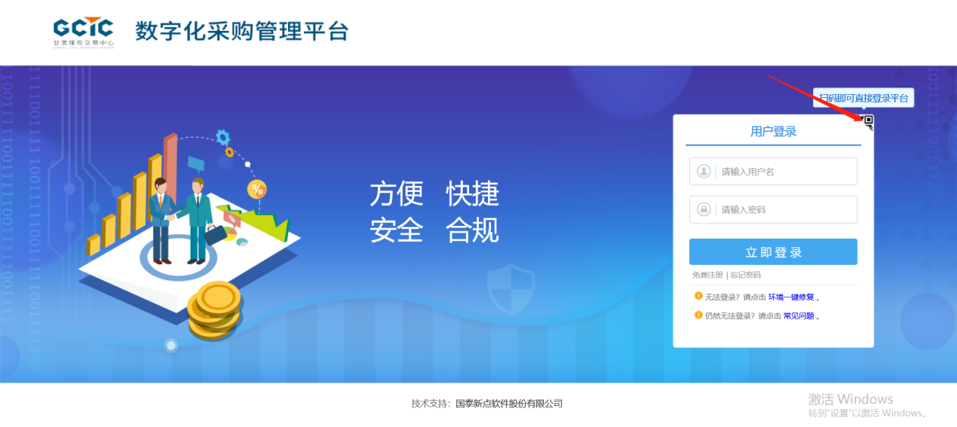
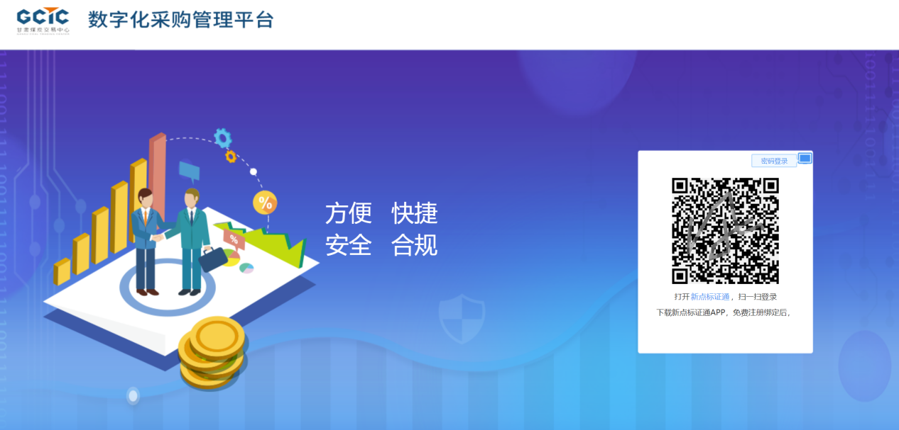
注：新点标证通是将CA证书的密钥采用密钥拆分技术安全放入手机之中，取消了有形USBKey，主要支持：扫码登录、扫码签章、扫码生成以及扫码解密等。

二、供应商管理
本系统主要提供给各类投标单位使用，实现投标单位注册、诚信库管理、投标单位网上交易业务处理、业务查询等功能。

2.1 供应商注册
功能说明：投标单位可以进行网上注册，注册成功后，填写基本信息，经过中心工作人员审核同意后，该账号可以进行报名等操作。

1、投标单位登录交易平台，点击【免费注册】。如下图：
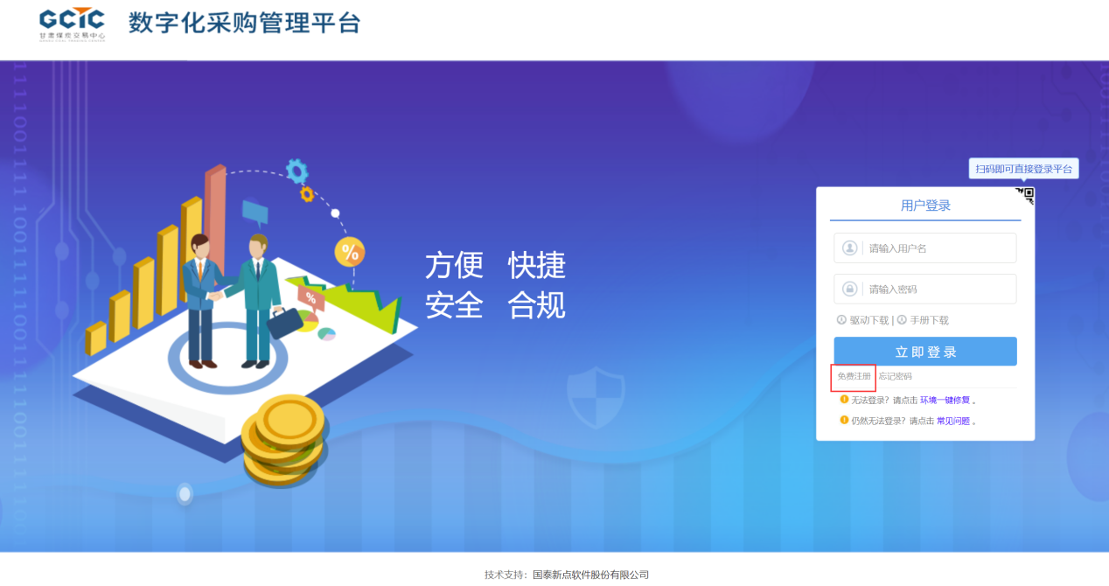
2、点击【我已阅读并同意该协议】按钮，确认注册协议。如下图：

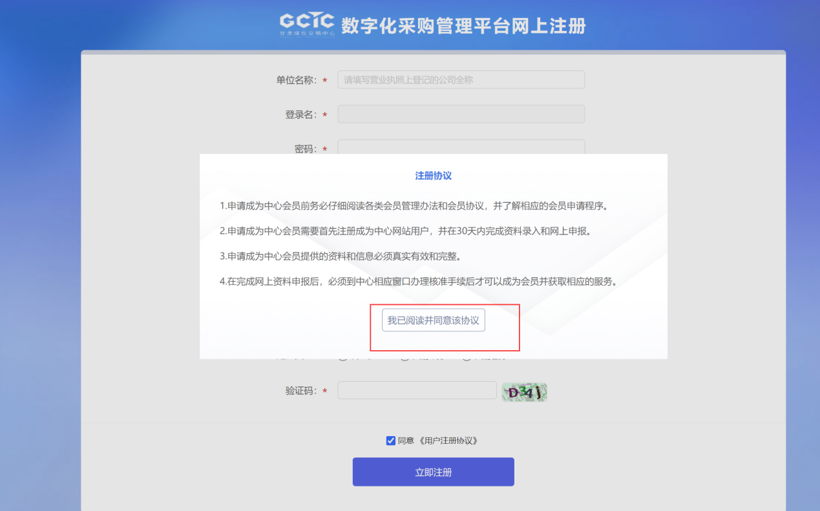
3、信息填写无误后填写完成，完成注册。如下图：
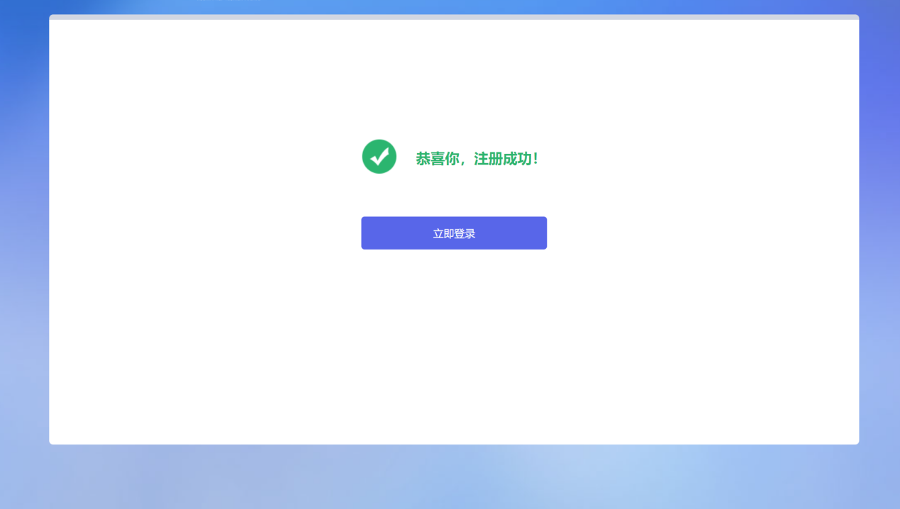

2.2 供应商管理
功能说明：投标单位登录后可以进行本单位基本信息的维护，录入、修改基本信息。
操作步骤：
- 首次进入系统需要补充填写信息，如下图提示：
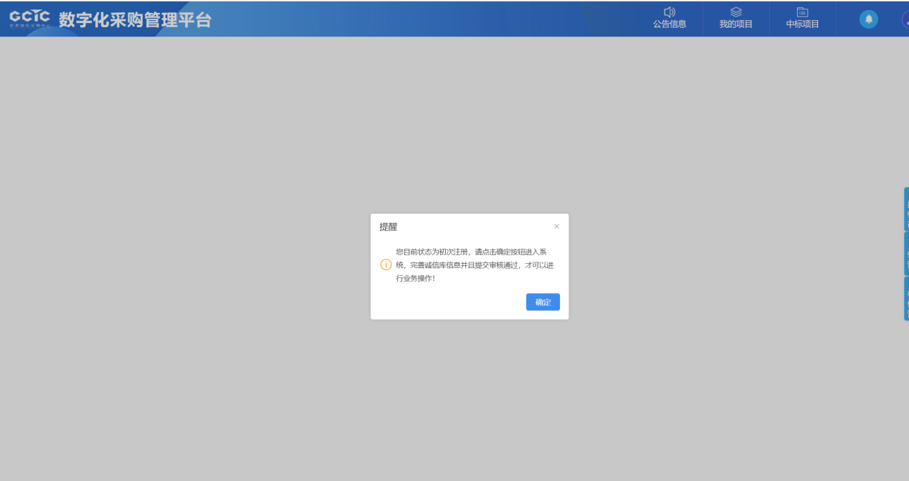
2、点击【修改信息】，补充填写信息，上传完成附件。如下图：
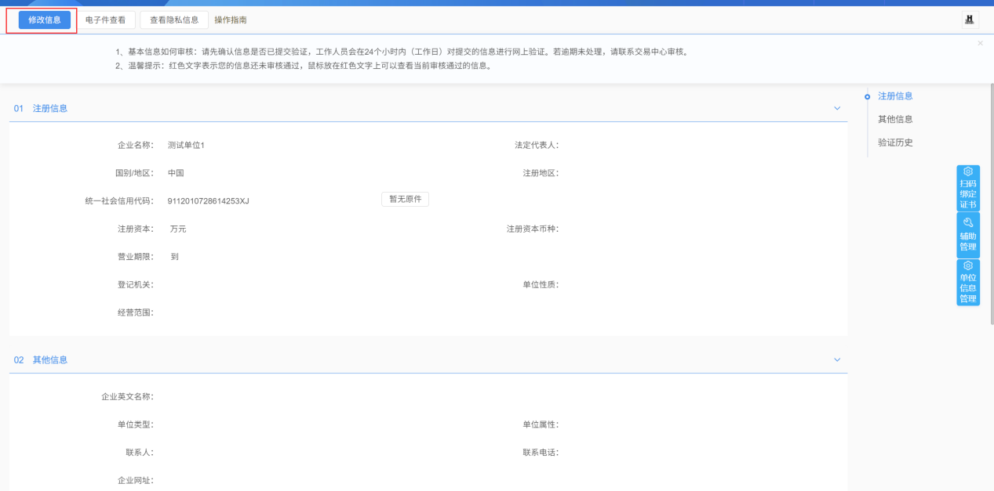
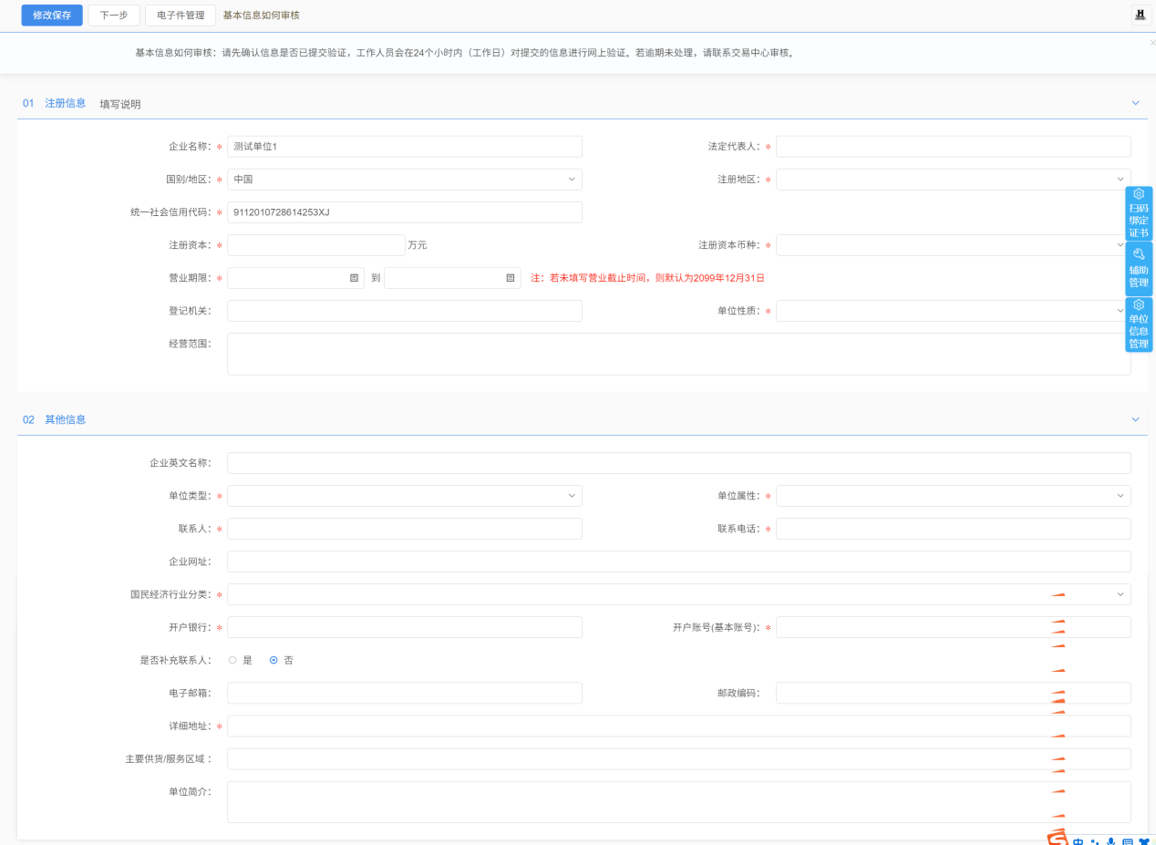
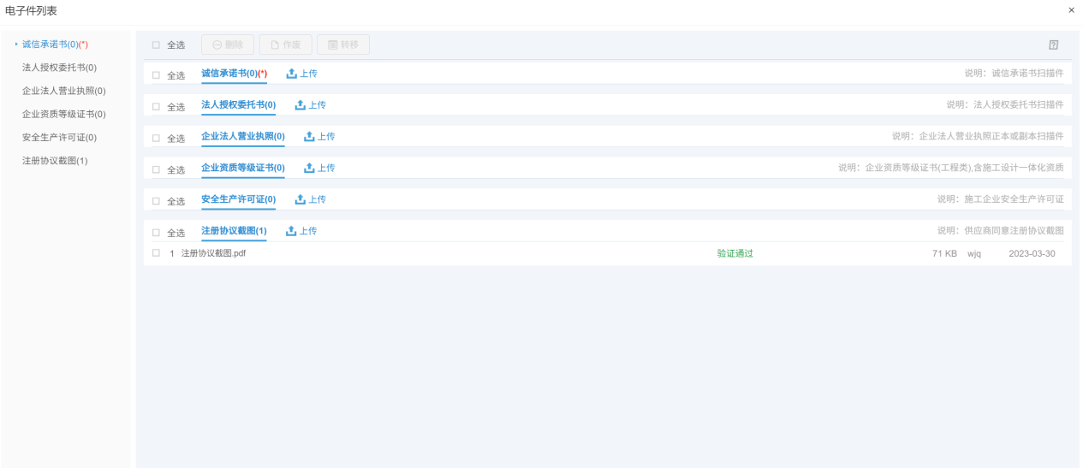

3、信息填写完成后，点击【下一步】，确认无误后点击【提交信息】，签署完成后点击确认提交送审。如下图：
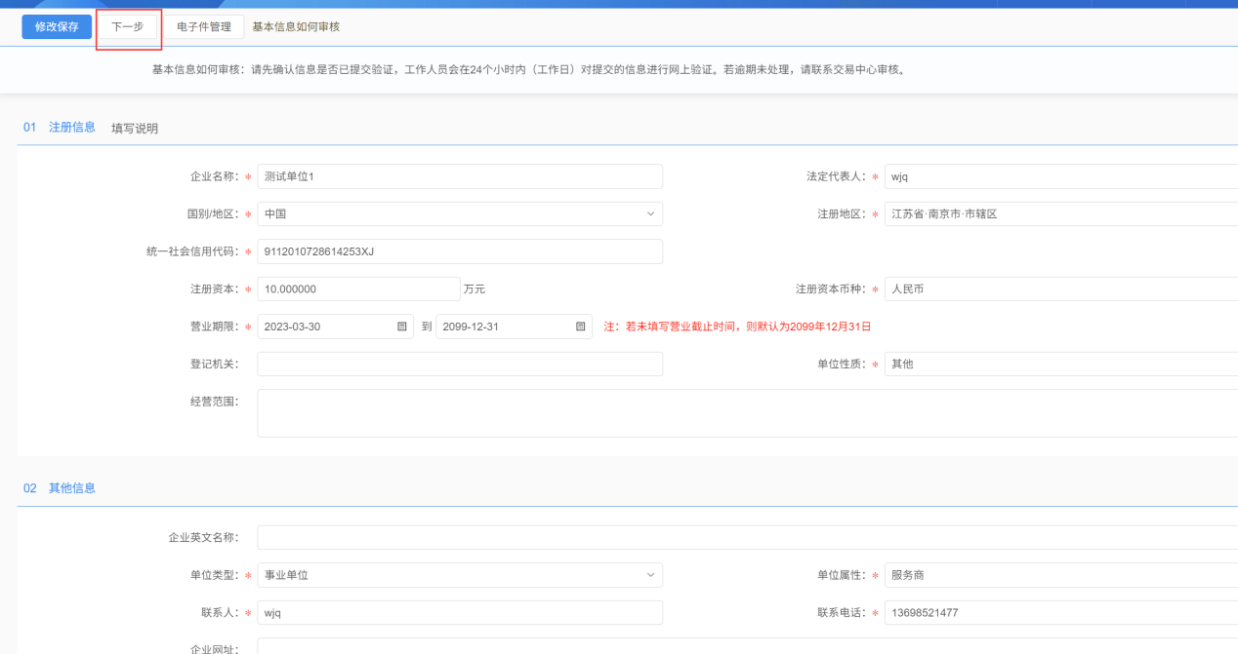
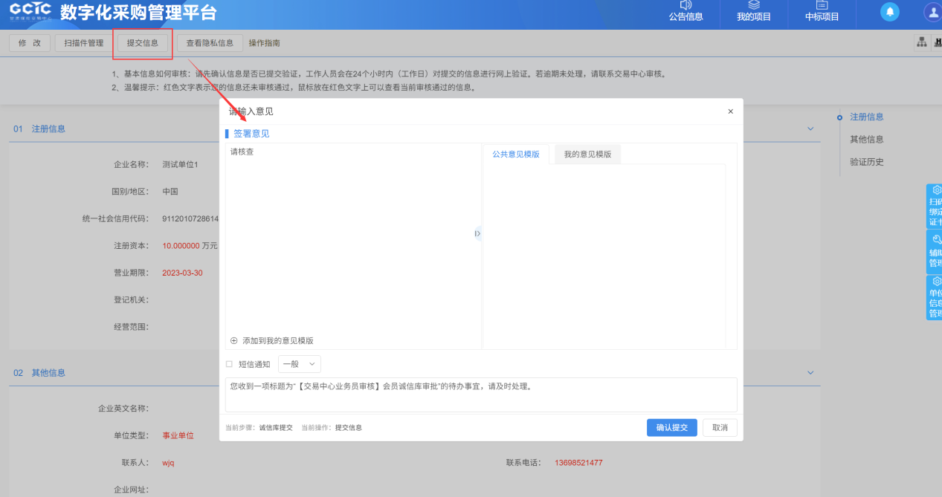
4、验证通过后，可以在右上角单位信息中继续维护添加信息，如下图：
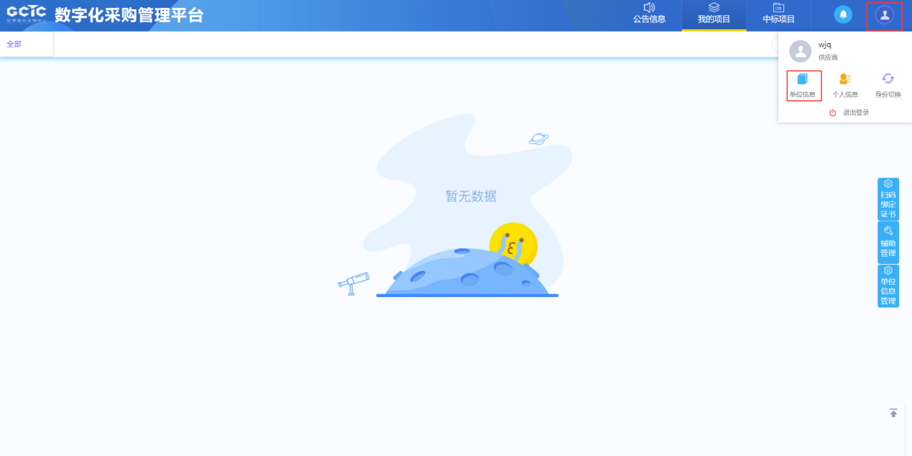
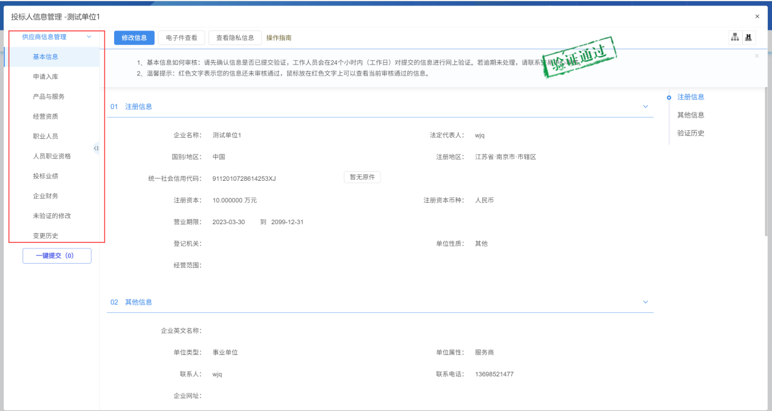

三、竞争性磋商业务流程

3.1 竞争性磋商

3.1.1 公告信息

3.1.1.1 项目报名
1、点击【公告信息】，进入公告信息列表页面。如下图：
- 供应商征集方式：公开征集

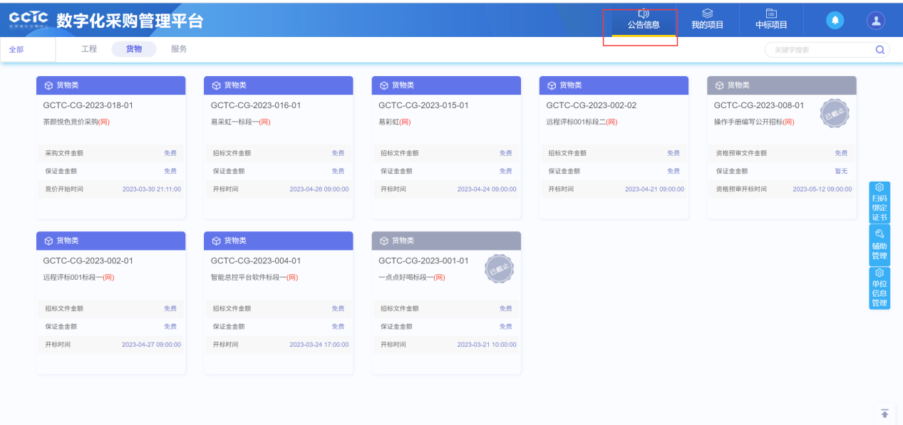
2、点击【工程/货物/服务】找到要报名的标段（包），鼠标放置到标段（包）上点击【我要报名】按钮，进入“完善报名信息”页面。如下图：
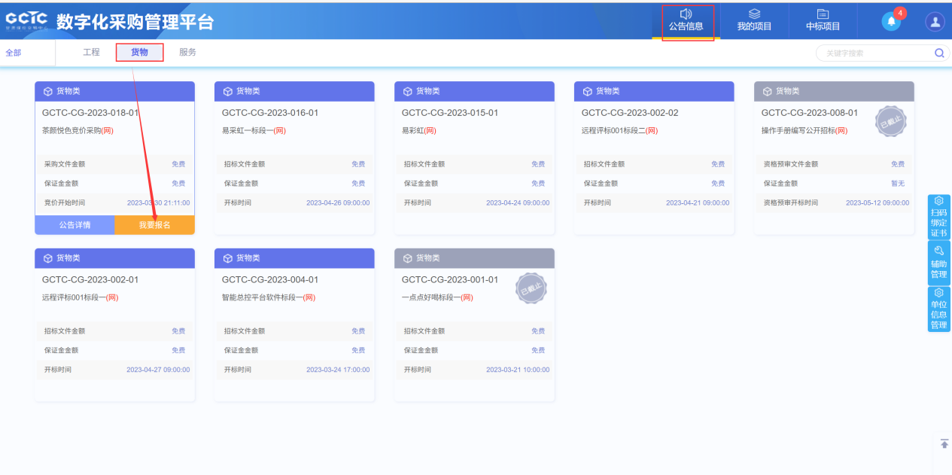
3、在“完善报名信息页面”，填写投标人报名信息。如下图：
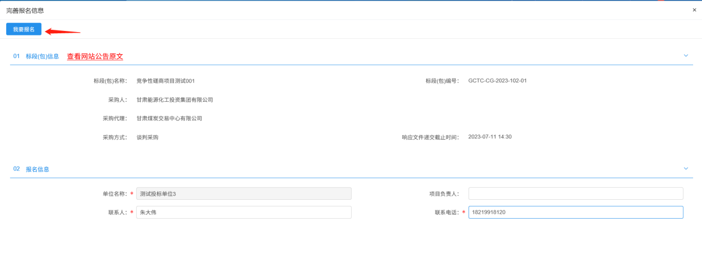

4、信息输入完成后点击左上角【我要报名】，确认报名信息，完成报名。如下图：
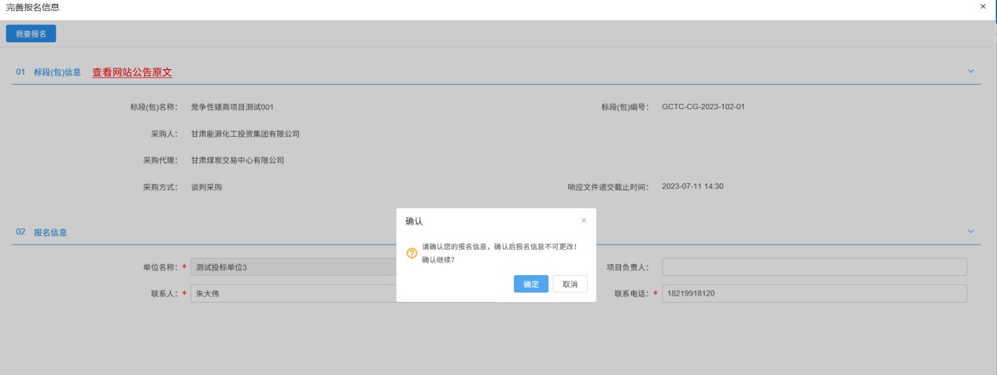

- 供应商征集方式：邀请供应商

1、点击右上角铃铛图标打开消息提醒页面；再点击【邀请提醒】图标，进入邀请提醒页面；点击邀请提醒的标题，进入邀请书确认页面。如下图：
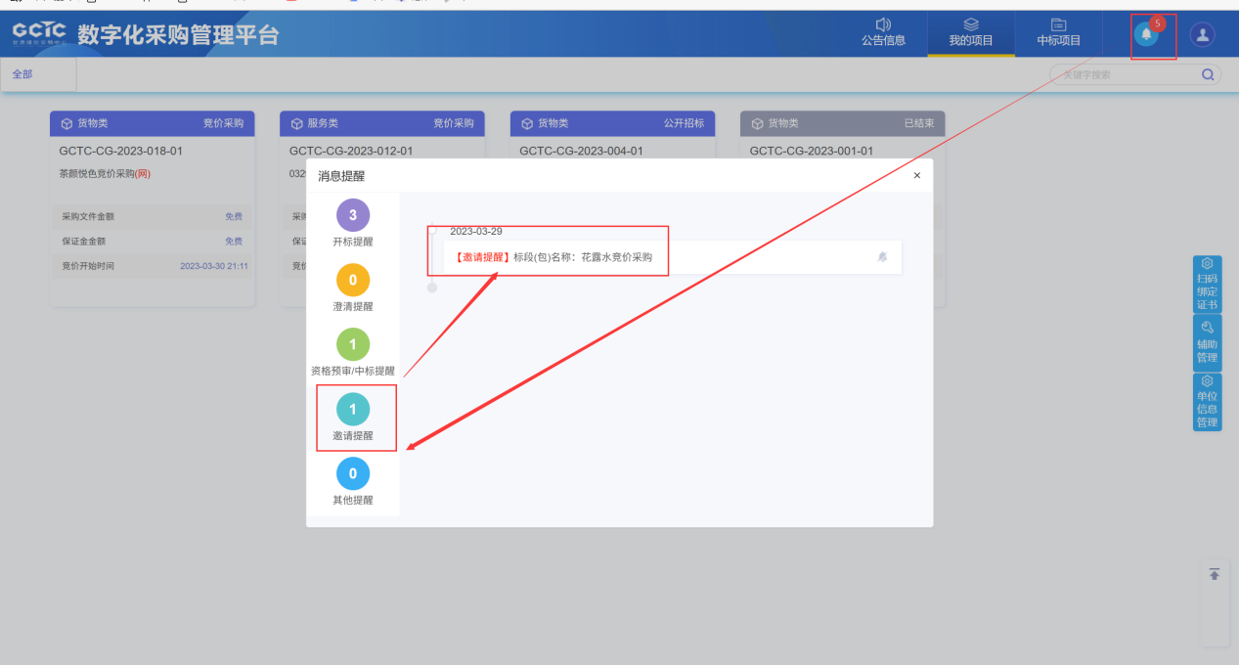
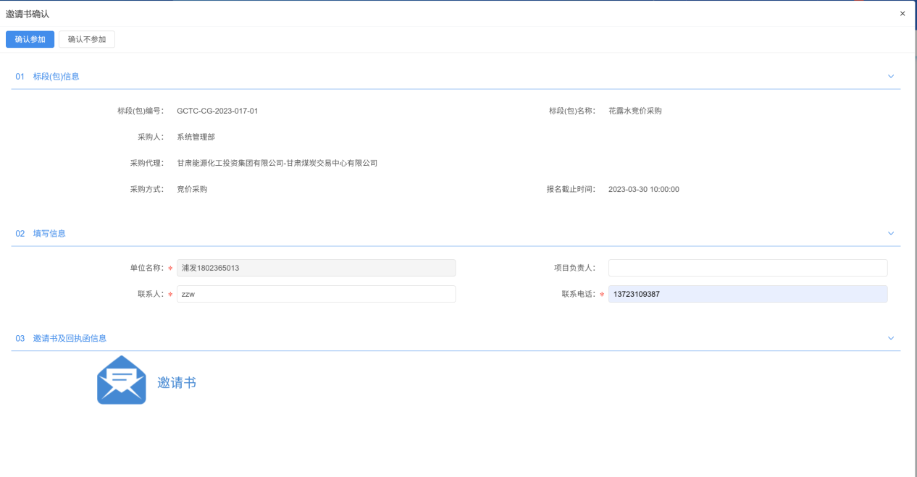
2、“邀请书确认”中点击“邀请书”图标，进入查看邀请函页面，可以查看收到的邀请函信息，确认无误后用新点标证通完成签章，如下图：
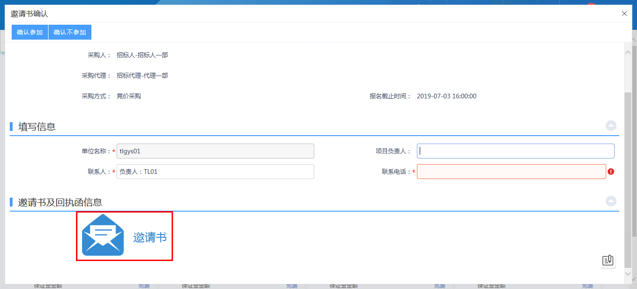
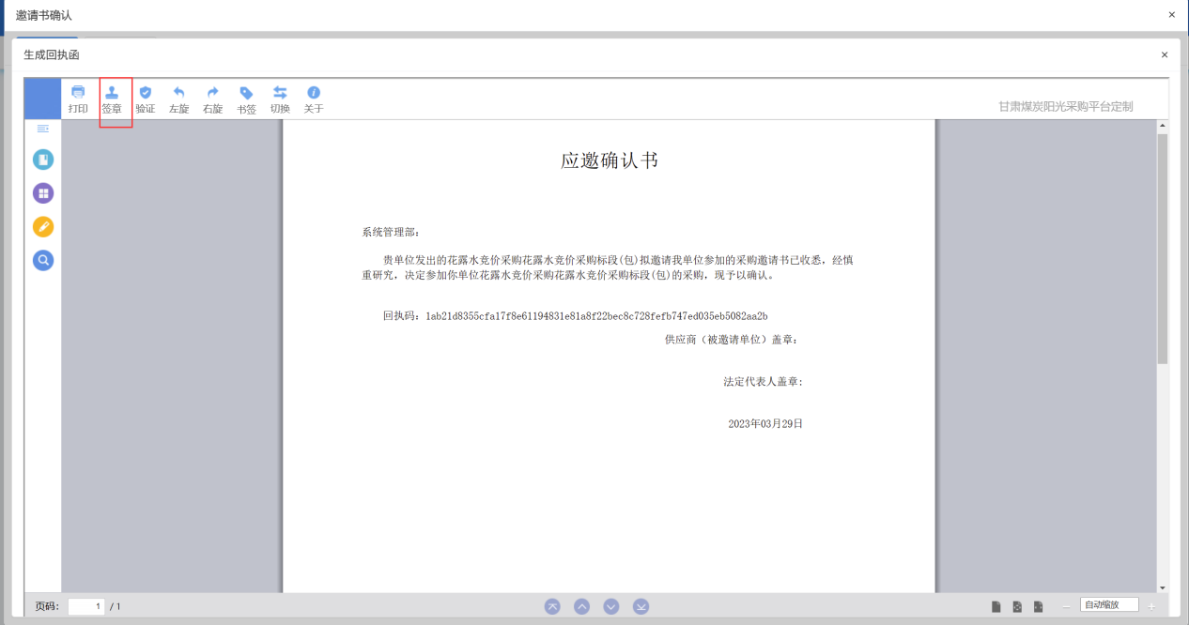
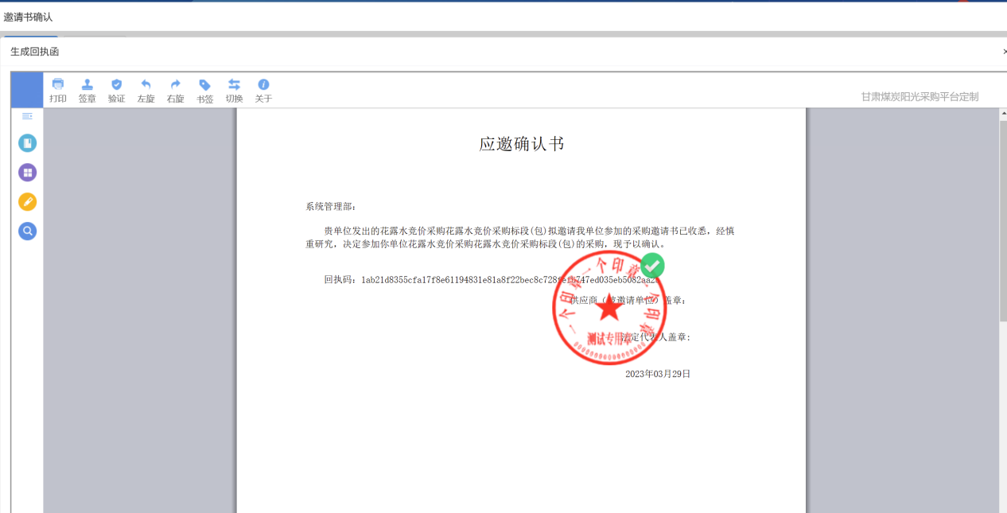
3、邀请书确认页面，填写页面上的信息，点击【确认参加】或【确认不参加】按钮，弹出确认提示信息，确认无误后，点击【确定】按钮，进入生成回执函页面。如下图：
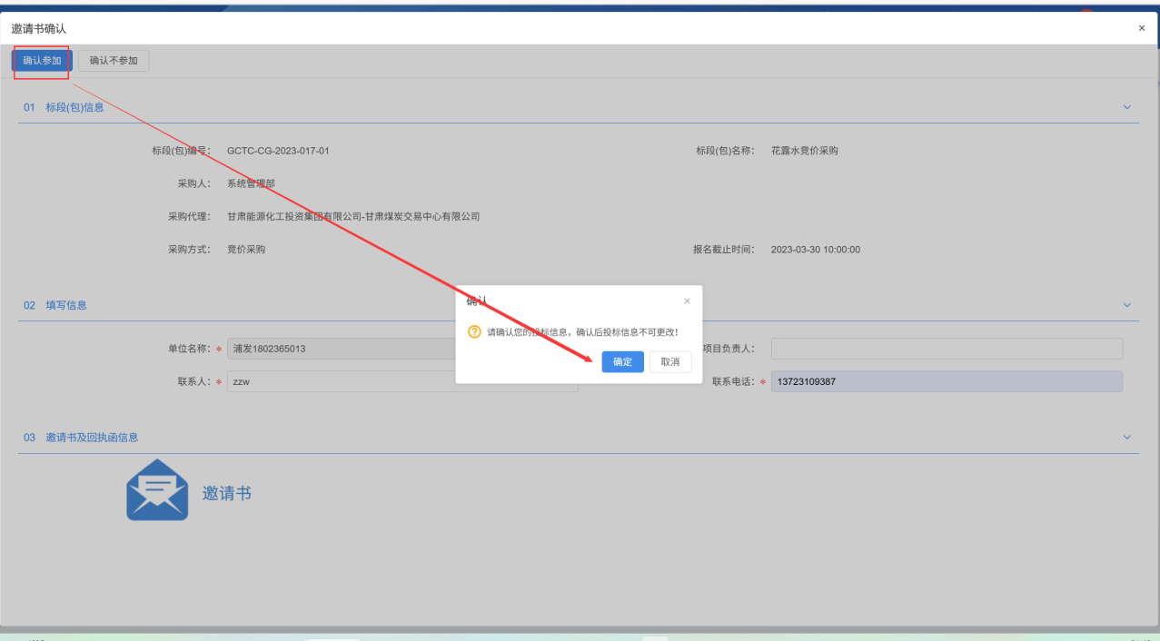
注：
①点击“确认参加”按钮，供应商可以参加接下来的采购流程。在“我的项目”中显示该标段（包）。
②点击“确认不参加”按钮，供应商不能参加接下来的采购流程。在“我的项目”中不显示该标段（包）。
③点击“确认参加”按钮或“确认不参加”按钮后，均不能再修改信息。

3.1.2 我的项目

3.1.2.1 查看投标信息
操作步骤：
1、在“我的项目”中，点击【项目流程】完成项目流程（需要鼠标指针放到标段包上才会显示项目信息和项目流程两个按钮），如下图：
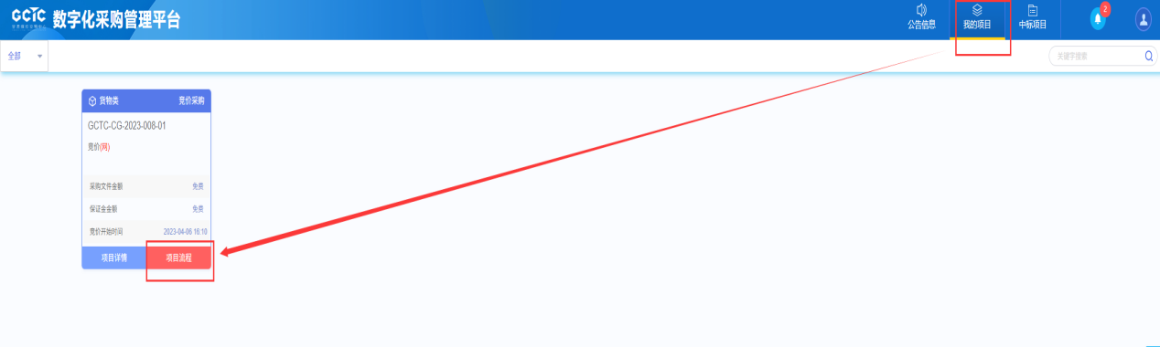
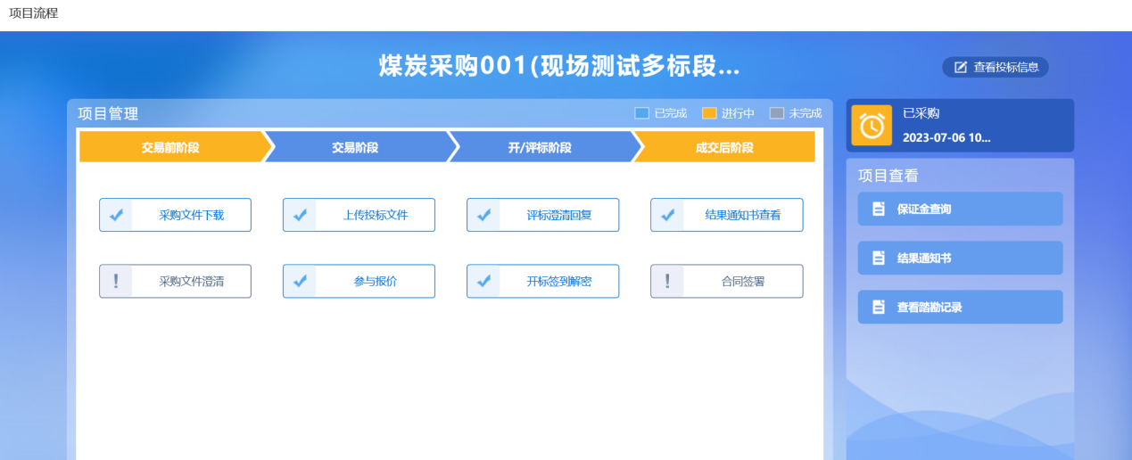

- 供应商征集方式：公开征集
2、点击页面右上角的【查看投标信息】按钮，进入查看投标信息页面。如下图：
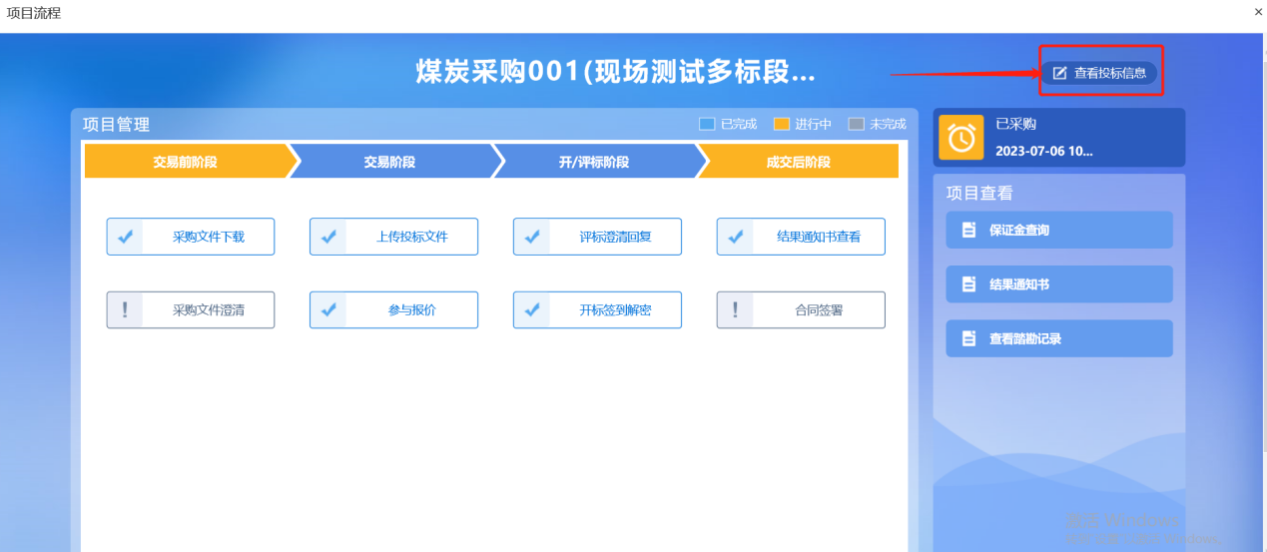
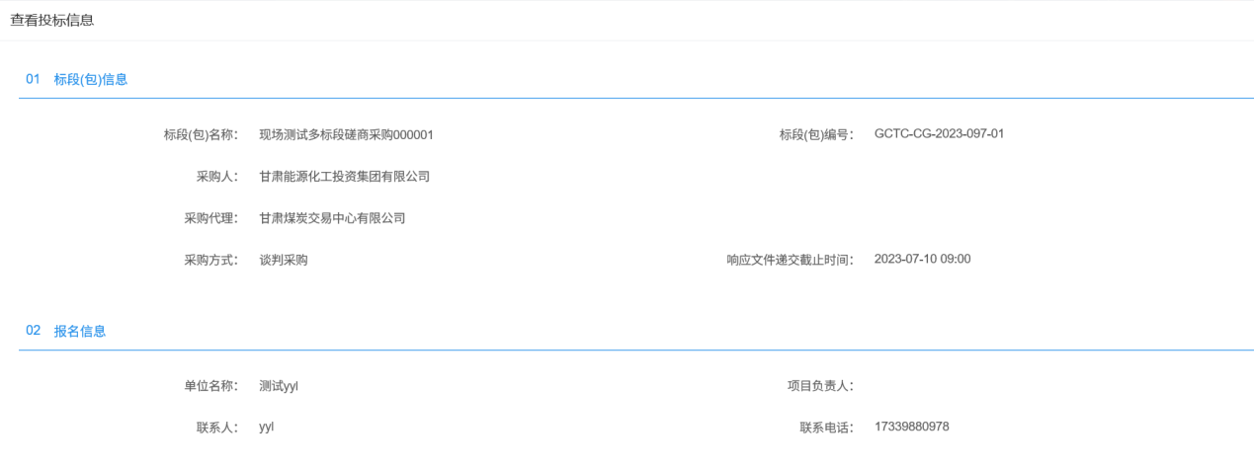
- 供应商征集方式：邀请供应商
3、点击页面右上角的【查看邀请信息】按钮，进入查看邀请信息页面。如下图：

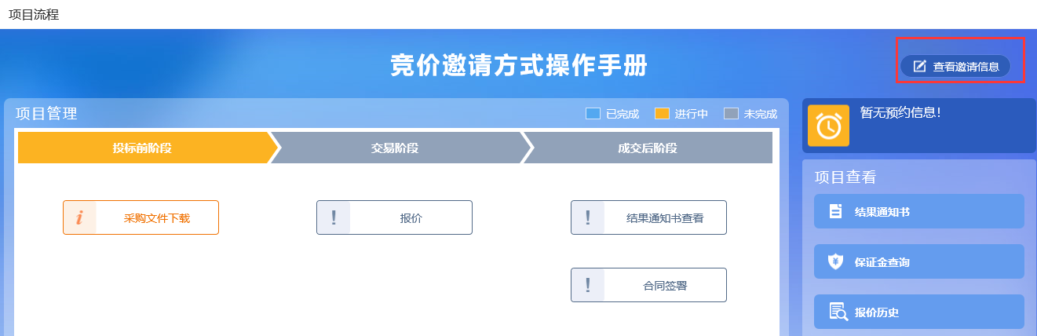
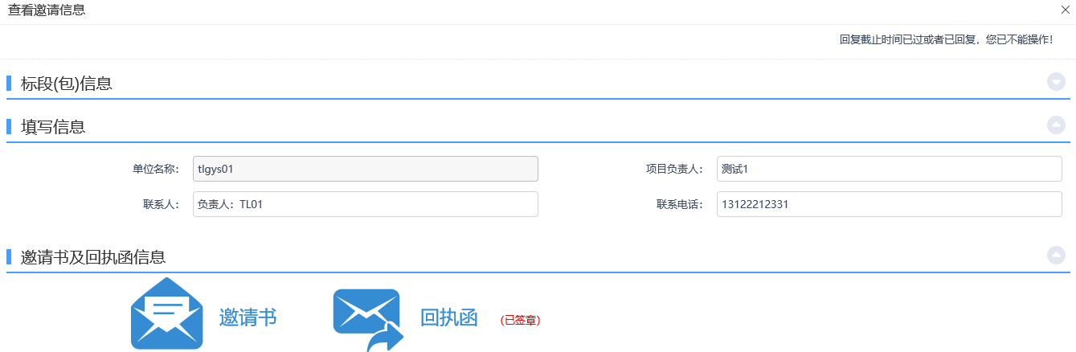

3.1.2.2 采购文件下载
前置条件：资格审查通过
1、进入项目流程页面后，在页面中点击灰色的【下载采购文件】，下载采购文件，如下图：
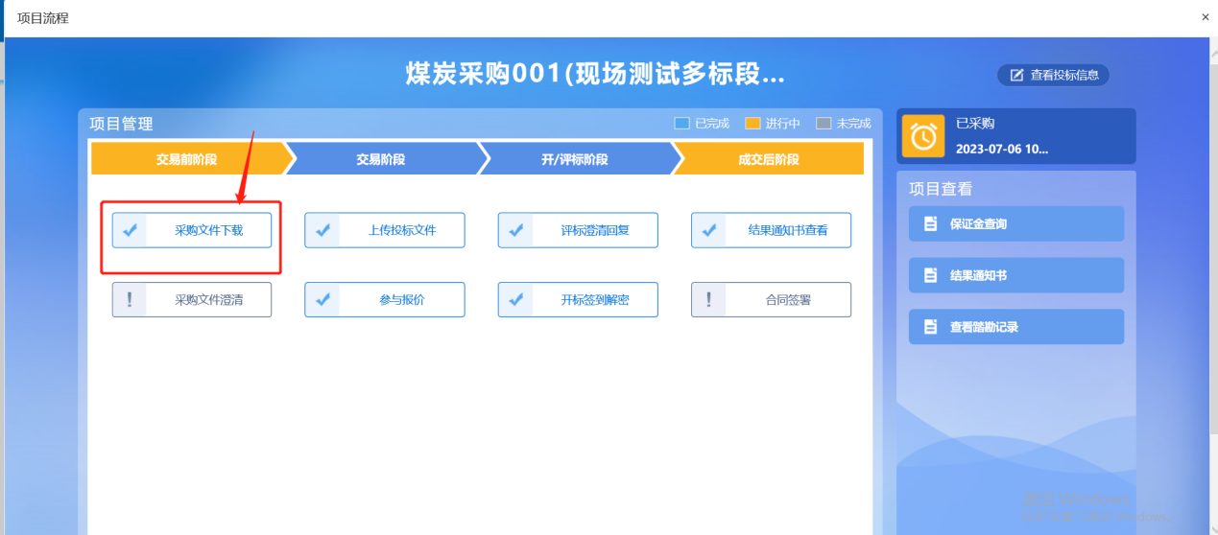
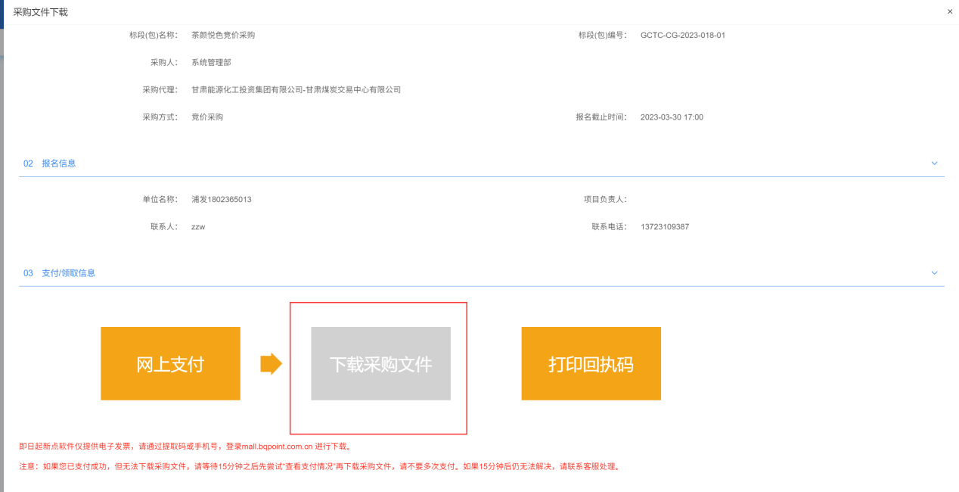

2、下载完成后，返回采购文件下载页面上，点击“查看下载情况”图片，进入查看下载情况页面。（下载完成后按钮会变为橙色），如下图：
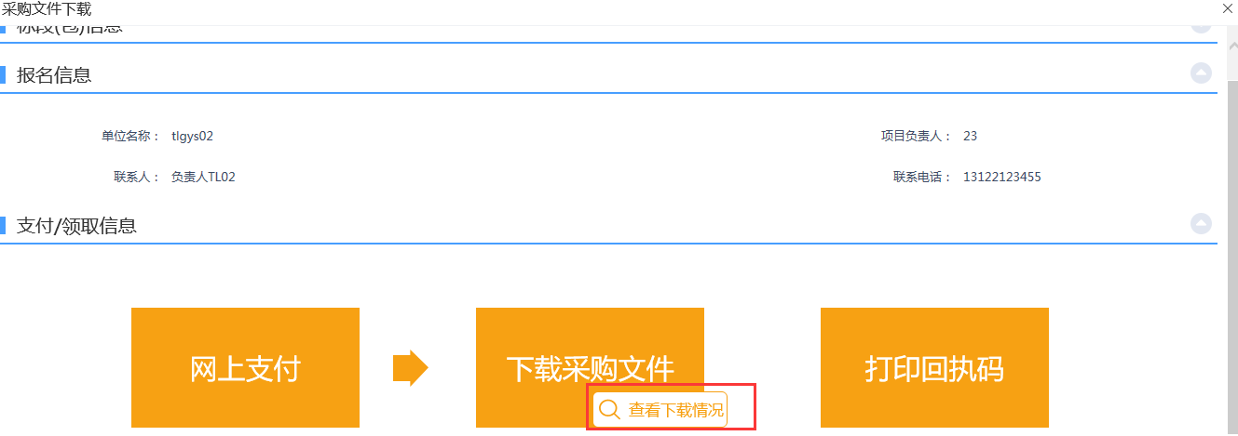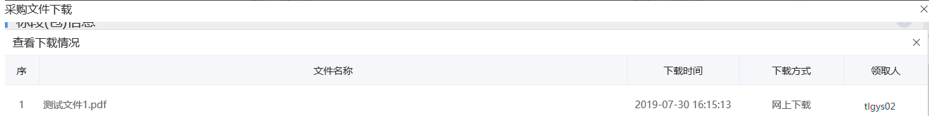
3、采购文件下载完成，项目流程页面上，“采购文件下载”按钮变成蓝色。如下图：
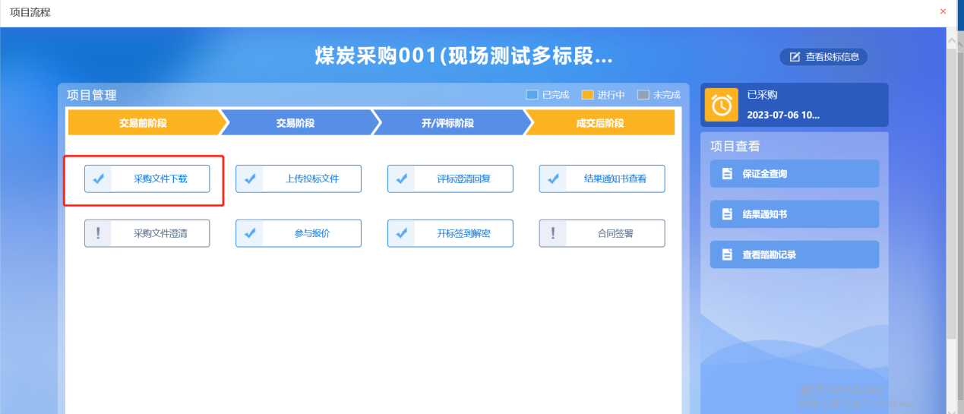

3.1.2.3 上传投标文件
操作步骤：
1、打开【投标文件制作软件】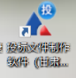，点击上传图标，找到刚下载的采购文件。
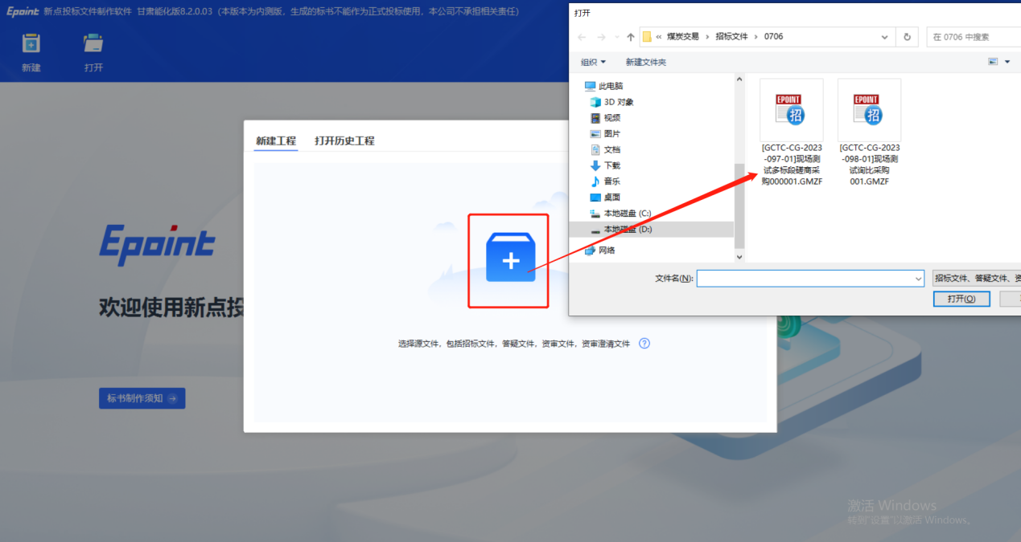
2、选好采购文件后，在新弹出的对话框中点击【读取单位】，利用手机端标证通扫一扫二维码，单位读取成功后，点击确定；打开采购文件后，按照文件目录上传对应的资料，完成投标文件制作。（详细编制投标文件的操作步骤可参考供应商投标文件制作手册）。
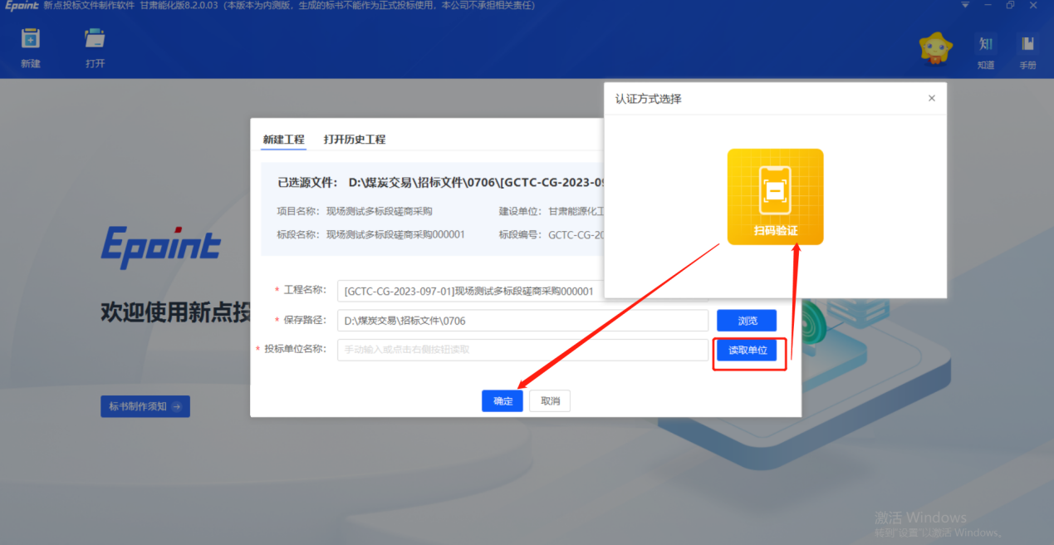
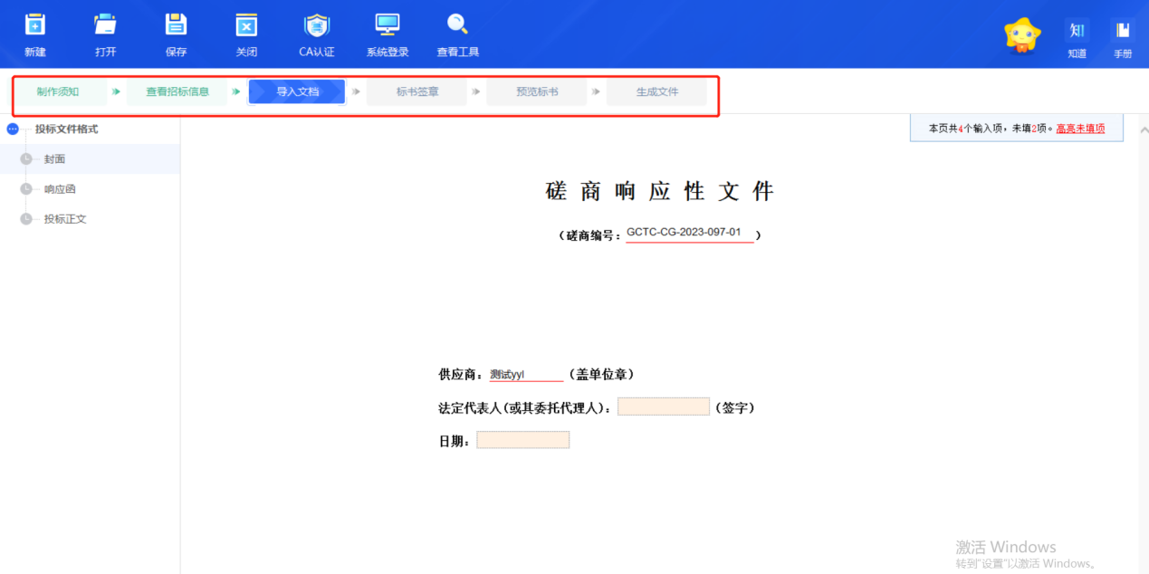
3、完成投标文件制作后，保存在本地；然后在会员端【我的项目】—【项目流程】中点击【上传投标文件】，完成投标文件上传。
注意：投标文件生成后会生成加密和不加密的两份文件，上传仅上传加密文件。
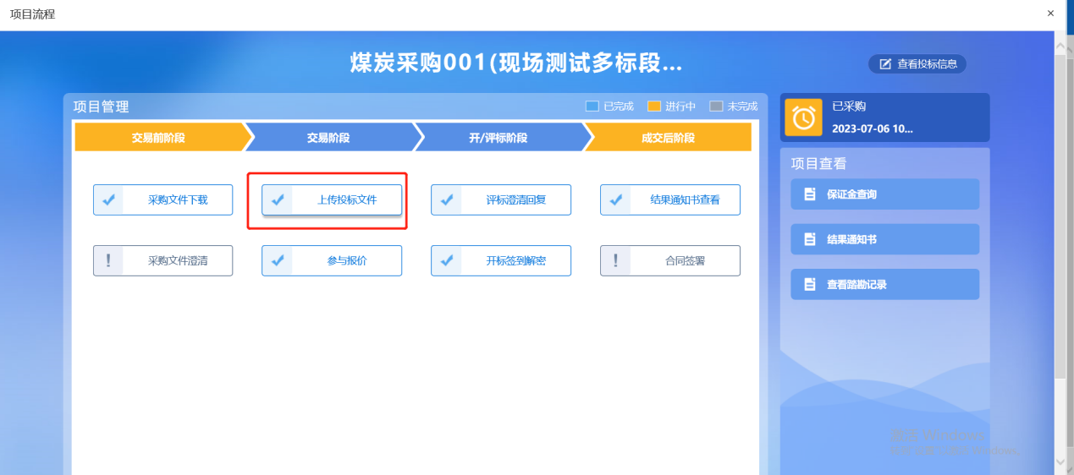
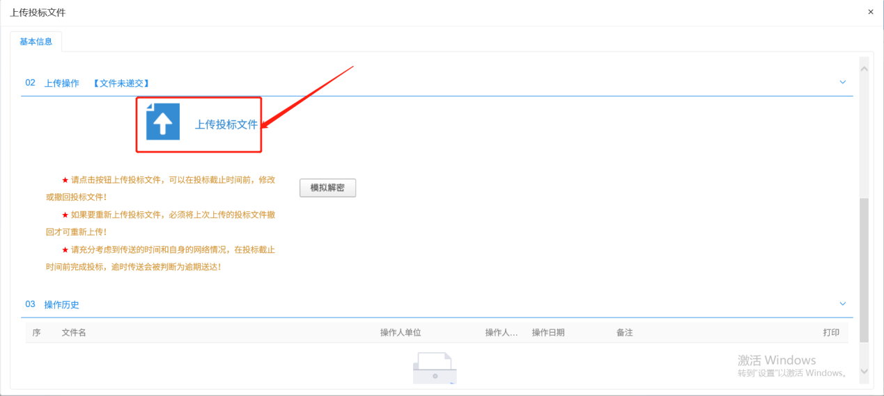

3.1.2.4 参与报价
功能说明：当该项目开标结束后，才可进入参与报价页面
操作步骤：
1、项目流程页面，点击【参与报价】菜单，进入“报价”页面。如下图：
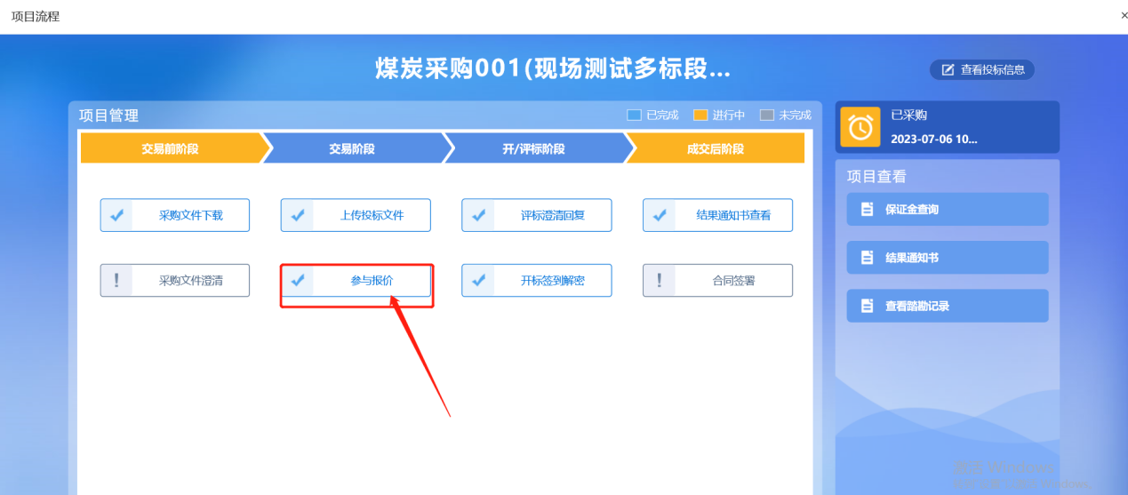

2、磋商报价会有多轮，由评委组长在评标系统发起，投标单位在报价系统进行报价，直到完成最后一轮报价；报价结束后，可以在多轮报价页面查看报价情况。如下图：
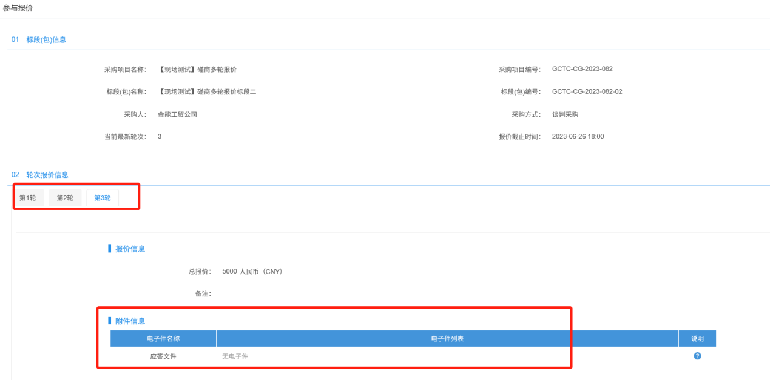

3.1.2.5 开标签到解密
功能说明：投标人在不见面大厅进行投标文件解密
操作步骤：
1、投标单位需要在已报名的项目开标时，通过【我的项目】—【项目流程】—【开标签到解密】进入不见面开标大厅参与开标，如下图。
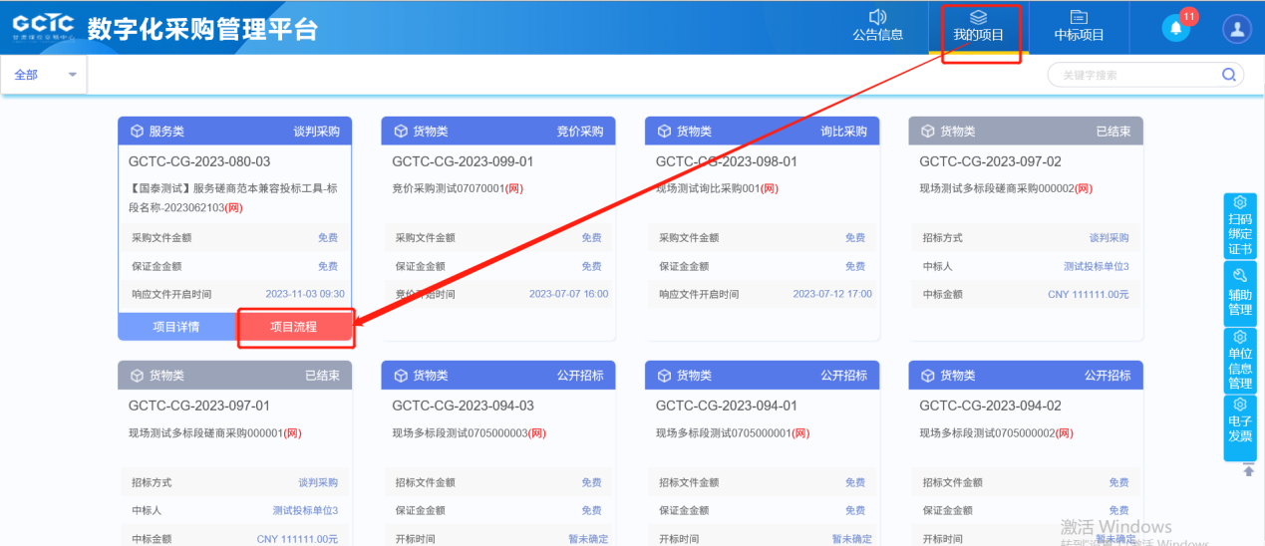
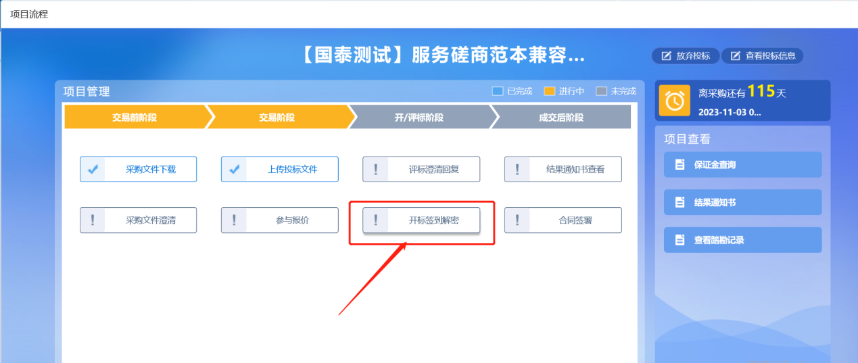

2、等到招标代理开标到投标人解密阶段，投标人需要利用手机标证通扫一扫进行投标文件解密，如下图。
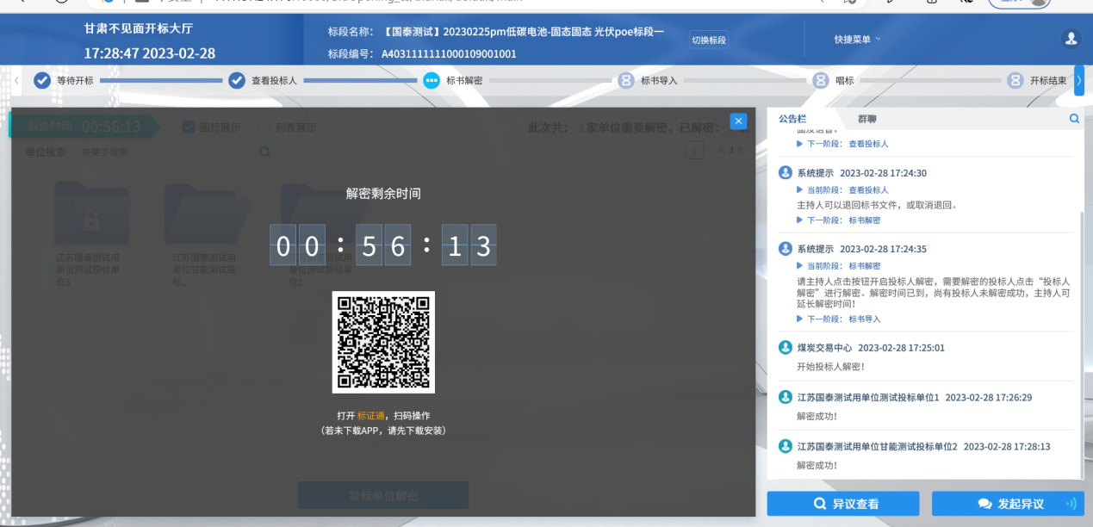

3.1.4 中标项目

3.1.4.1结果通知书查看
前置条件：报价及评标结束，结果通知审核通过。
功能说明：查看/打印结果通知书。
操作步骤：
1、点击【中标项目】，进入中标项目列表页面。如下图：
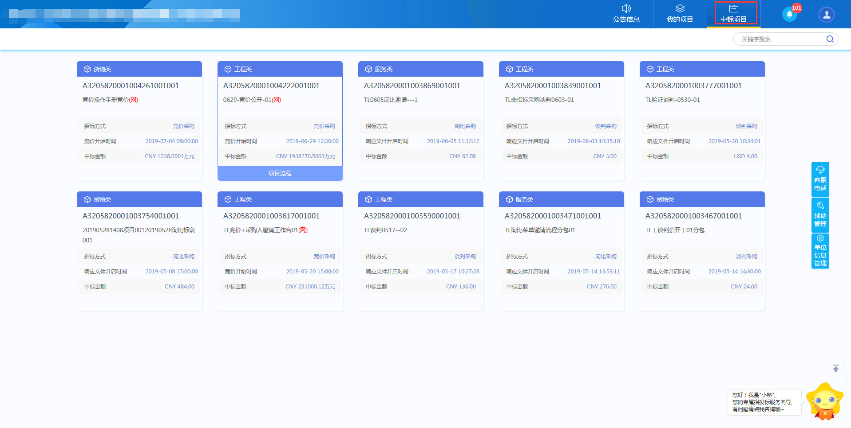
2、将鼠标移动到标段（包）上，点击【项目流程】按钮，进入项目流程页面。如下图：
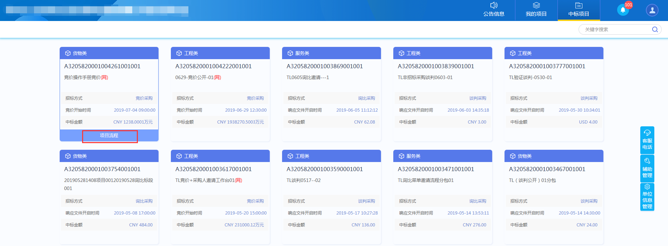
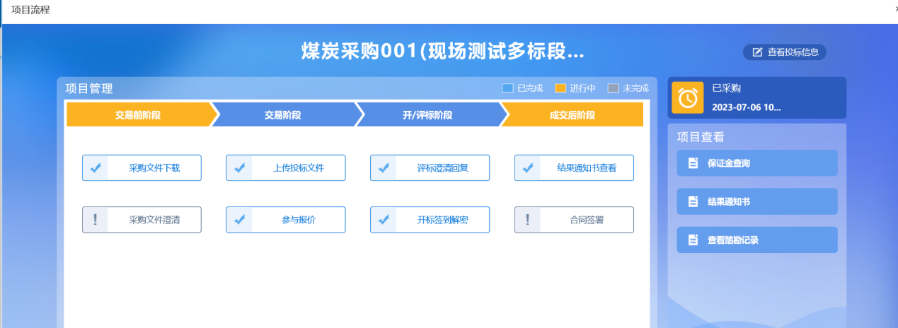
3、点击【结果通知书查看】按钮，进入打印结果通知书页面。如下图：
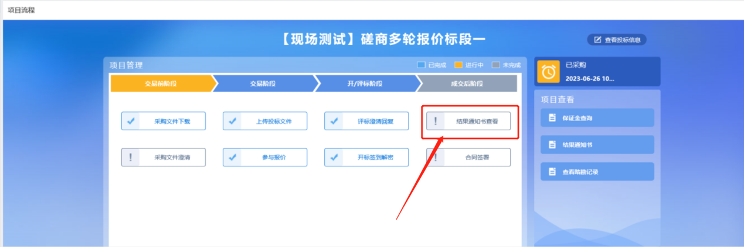
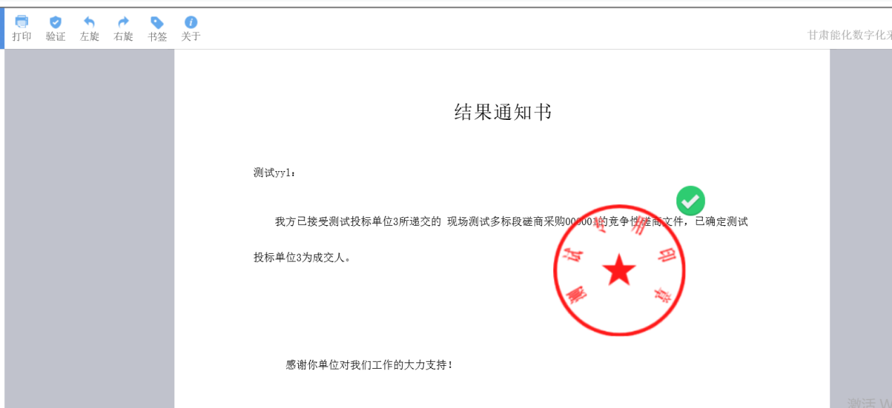
4、点击【项目查看】中的【结果通知书】按钮，也可以查看并打印结果通知书。如下图：
